文件名称：计算机管理系统操作程序 |  | 文件编号：  YPJT-QP-015-01
起草人： | 审核人： | 批准人：
起草日期： | 审核日期： | 批准日期：
起草部门：人力信息部 | 修订、变更原因：根据2012版《药品经营质量管理规范》要求第1次修订
颁发部门：质量管理部 | 分发部门：采购部、储运部、销售部、质量管理部、人力信息部、财务部、总经办
1 目的：为规范本企业各部门、各环节计算机质量管理系统的正常运行，实现药品质量及流通数据的可追溯性。
2 范围：适用于本企业各部门各岗对计算机系统的操作。
3 职责：企业负责人、质量负责人、各职能部门。
采购业务
1、首先打开采购菜单的“采购订单”
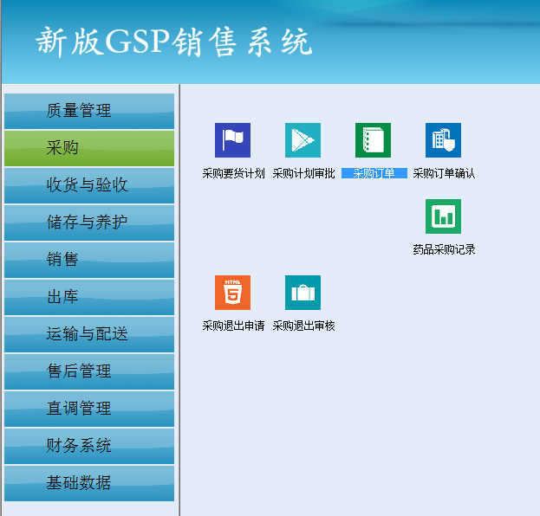
双击进入
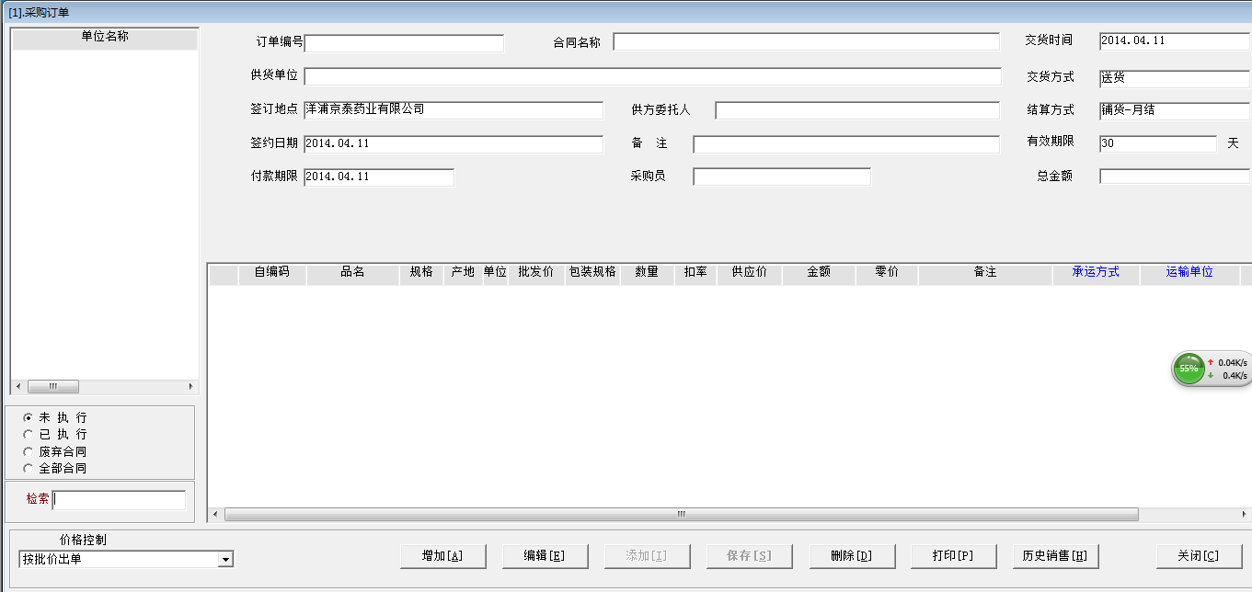
点击增加按钮
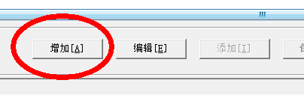
选择相应供应商
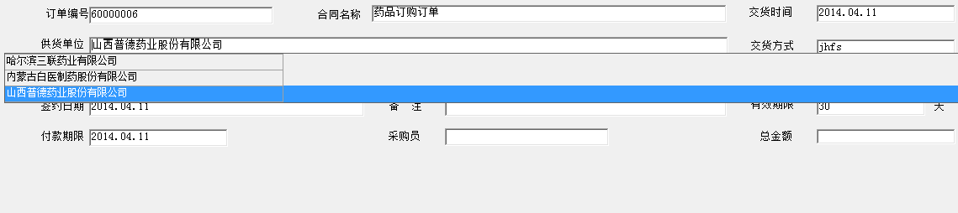
选择相应品种
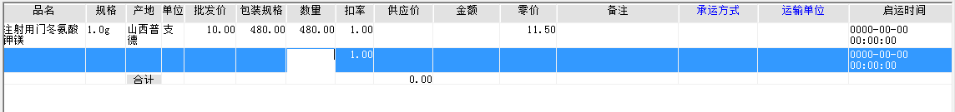
注意：此处存在的校验：
1.1对供货单位的证照资质提前30天提醒
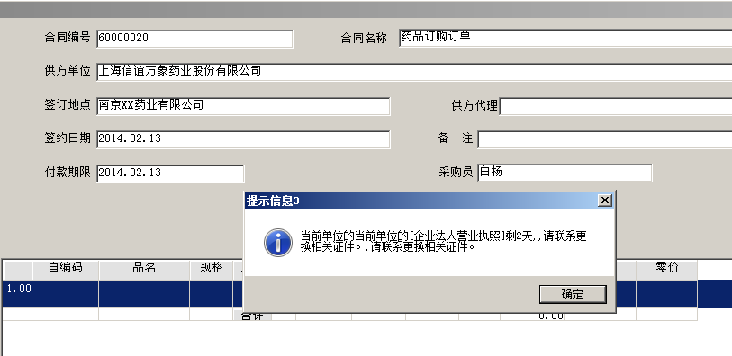
对应维护客户中证照
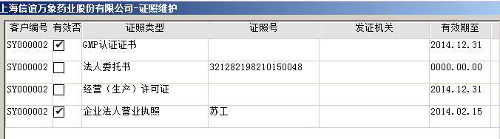
1.2对品种的证照,如批准文号效期
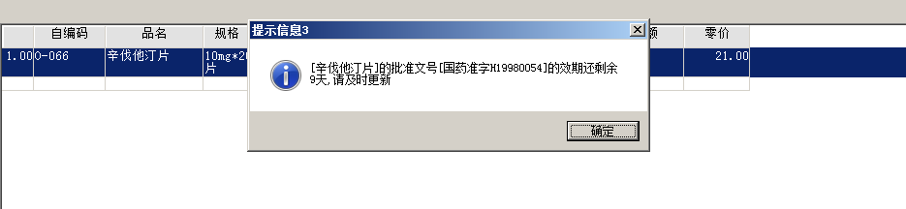
对应的维护控制点
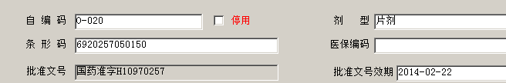
2.返回主菜单，在“采购”环节找到“采购订单确认。
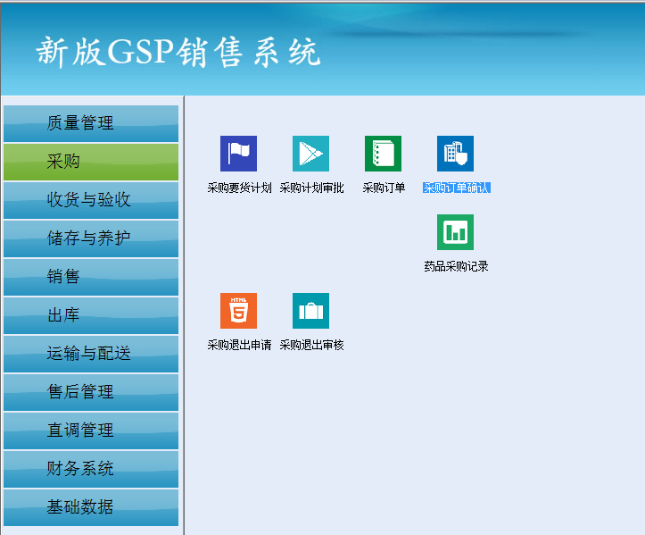
双击打开，点击“提取”，仔细核对无误后点击“审核”，自动生成采购记录。
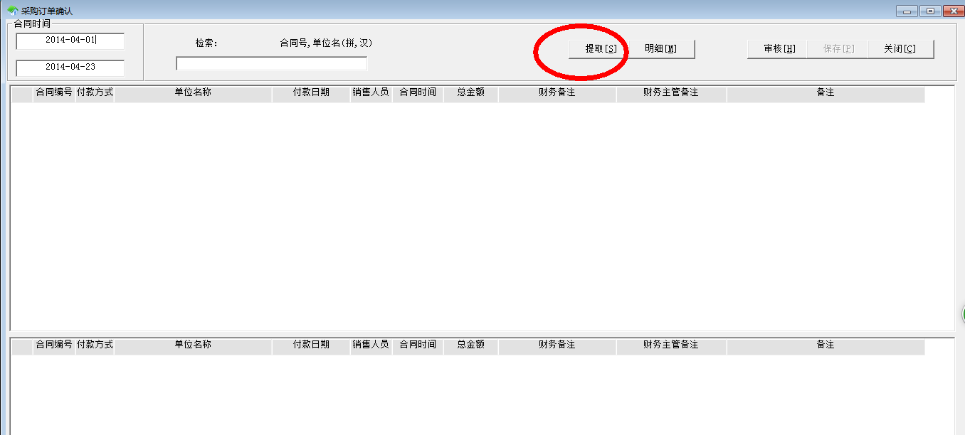
2.1. 返回主菜单，在“采购”环节找到“药品采购记录”。
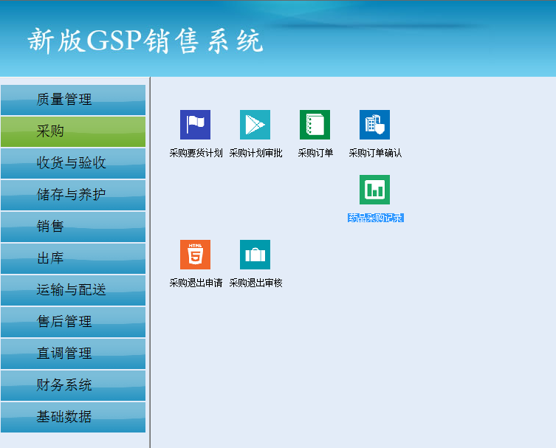
双击打开，供应商到货后应查询采购记录，确定到货量与采购记录的数量是否一致，不一致请联系质理管理部门处理。
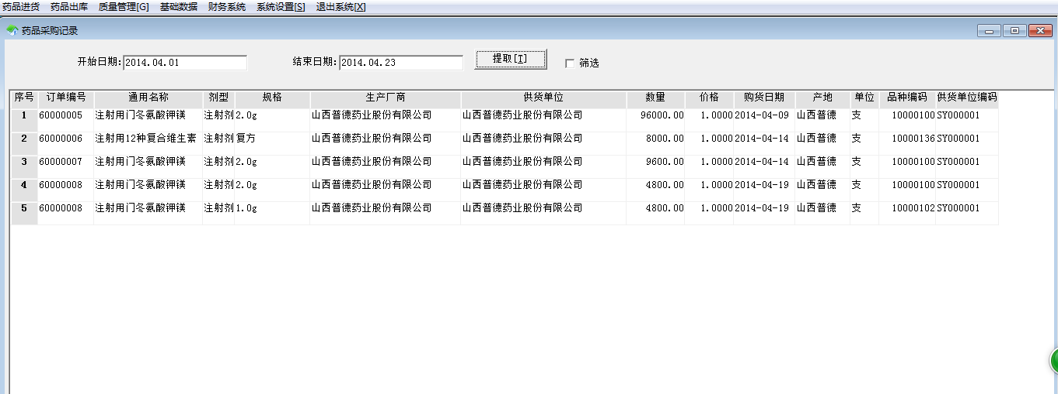
3. 返回主菜单，在“收货与验收”环节找到“采购药品收货”。
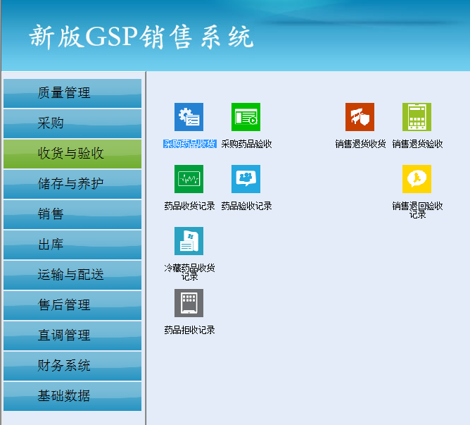

3.1双击打开，存在的校验：
说明：会再次对供应商资质进行校验，以防止采购订单时合法，采购到货时证照过期的情况。
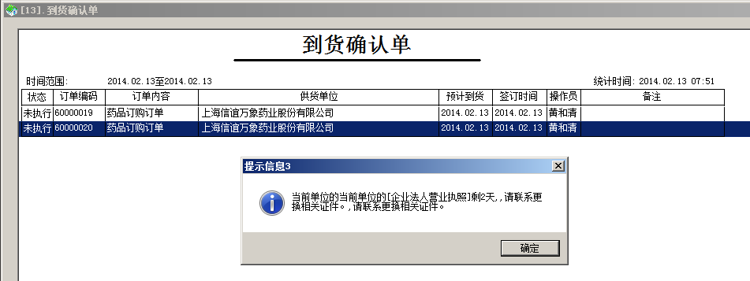
3.2订货数量必须与实到数量一致，如实到量不足或超过，请联系采购部门调整订单后再到编辑到货。打开到货确认明细，新政规定：（实际工作中与法规冲突，软件暂时关闭此功能）
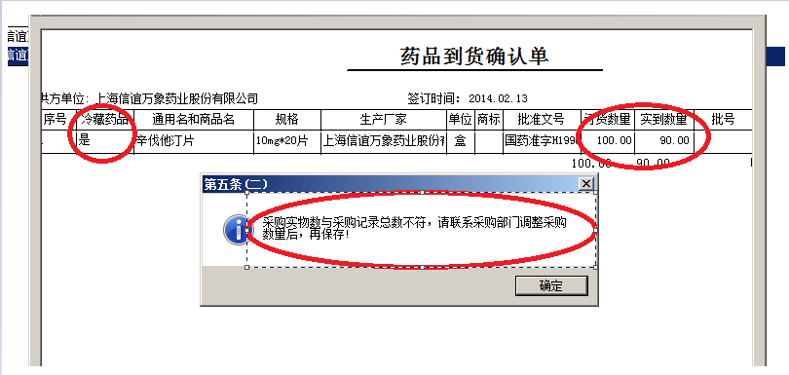

3.3对于冷藏品种，必须输入运输信息，否则不能保存
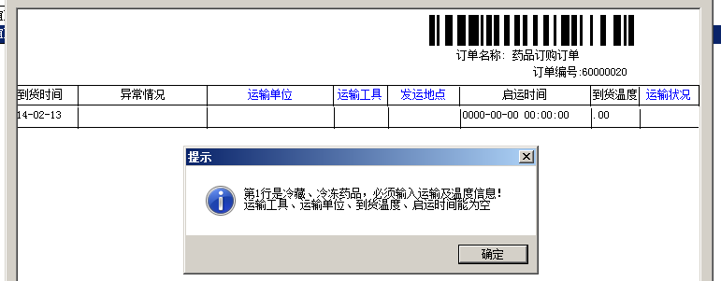
正确合法输入后，保存单据。
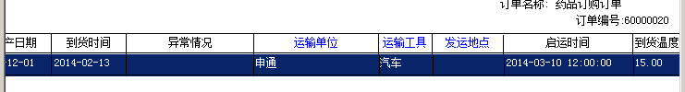
4. 返回主菜单，在“收货与验收”环节找到“采购药品验收”
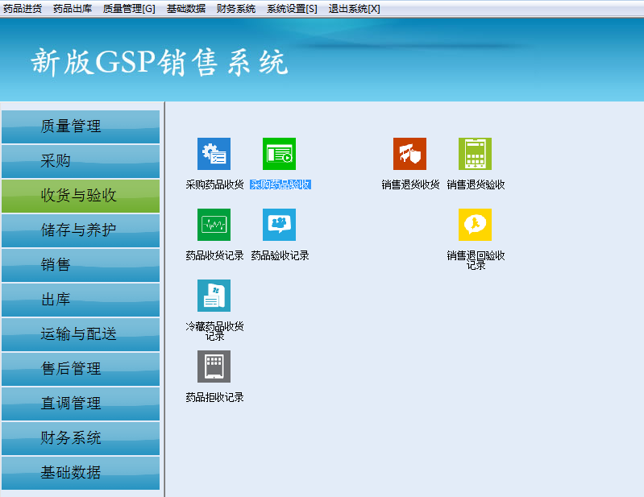
双击进入采购药品验收，点击验收，检验相关验收信息无误后，点击保存，将自动生成验收记录。
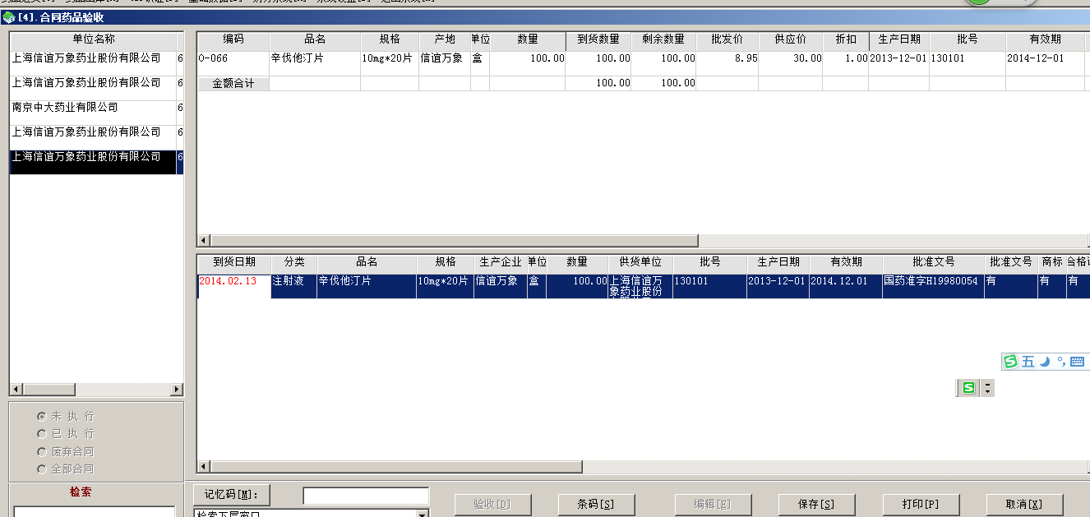
5. 返回主菜单，在“储存与养护”环节找到“采购药品入库”
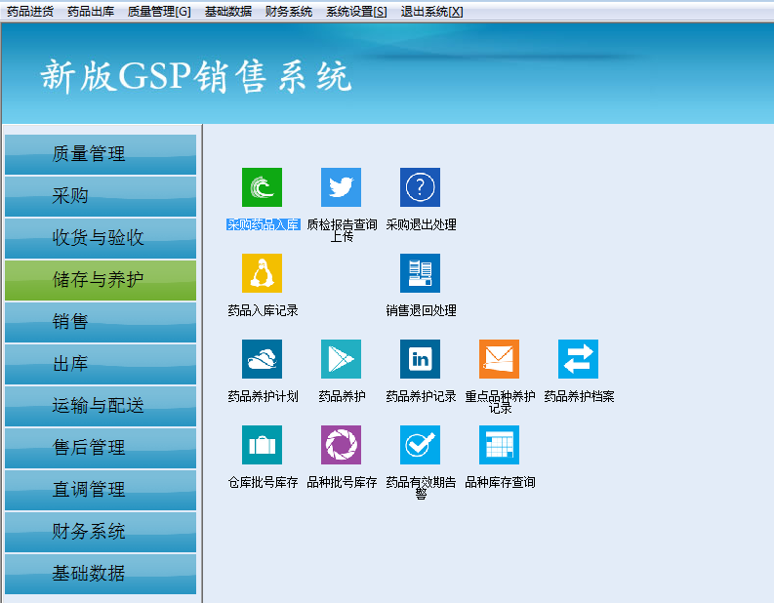
双击进入，选择相应的采购验收记录，点击“入库”。仓库自动默认为产品目录中的仓库，货位请选择存放药品货位。
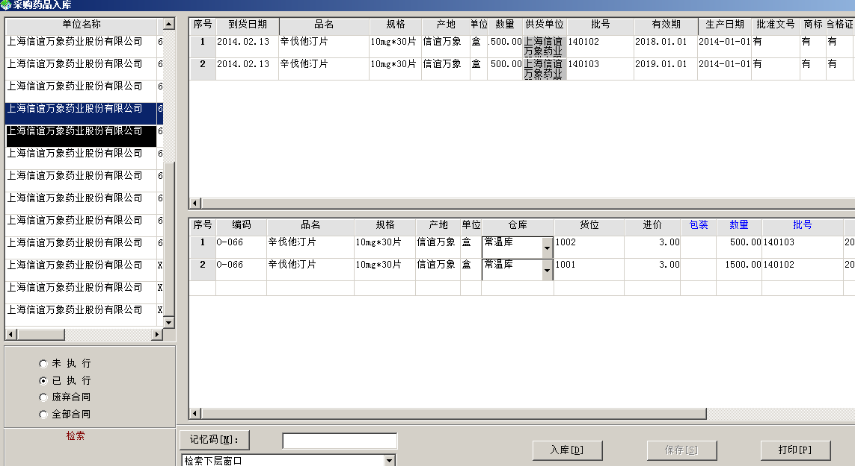
点击打印，打印入库单
